李家超宣布参选第六届行政长官选举

原创 有里儿有面 [有理儿有面](javascript:void(0);)

**有理儿有面**

微信号 youli-youmian

功能介绍 你说是不是

2022-04-09[原文](https://mp.weixin.qq.com/s?__biz=Mzg3MjEyMTYyNg==&mid=2247556920&idx=2&sn=7a189f72efc5fb99ace2a7c3c6aef987&chksm=cef64b4df981c25bc80f3277e7263adae30f870745020bed3ab9846a109c3a7e032cc15757fa&scene=27#wechat_redirect&cpage=5) 发表于

收录于合集





**全文共691字，图片1张，视频2段。**



▼

李家超今日（9日）下午2时半举行网上新闻发布会，宣布参加香港特别行政区第六届行政长官选举。

李家超表示，中央人民政府已经批准自己的辞职，免去自己香港特别行政区政府政务司司长的职务。40多年来，自己跟随香港发展进程，一步步走到特区政府的管治班子，经常反思要怎么样做，香港才能变得更好。李家超提到，今年是香港回归祖国25周年，承前启后，意义重大，香港需要把握好机遇，迈上新发展的台阶。

李家超指出，过去两年多，看到香港由乱到治的变化，看到发展变革的契机，深深感到未来5年是香港由治及兴的关键时刻。经过深入的思考，自己决定出来参选，承担历史使命，同社会各界及香港广大市民一起推动香港向前，期盼看到一个充满活力的香港，一个人人都要幸福的香港，一个高度开放的香港，一个广泛团结的香港，一个社会安宁的香港。

李家超强调，自己参选的决定，出于自己对国家的忠诚，对香港的热爱，对市民的负责。自己有信心，在未来迎接公职生涯中最大的挑战。

李家超提出，对于未来施政有三个主要方向，一是以结果为目标解决不同问题，二是全面提升香港竞争力，三是奠定香港发展的稳固基石。

李家超本月6日向特首林郑月娥提交辞职信，在信中指，如果辞职获中央批准，准备参加下一任行政长官选举。国务院7日决定，免去李家超的香港特别行政区政府政务司司长职务。李家超昨日(8日)下午见记者时表示，在政府工作45年，做过不同岗位，从一名前线警务督察到警务处副处长，之后的保安局副局长、保安局局长以及政务司司长。感谢香港及香港市民给予他机会为香港服务，会秉承热诚，走将会走的道路。

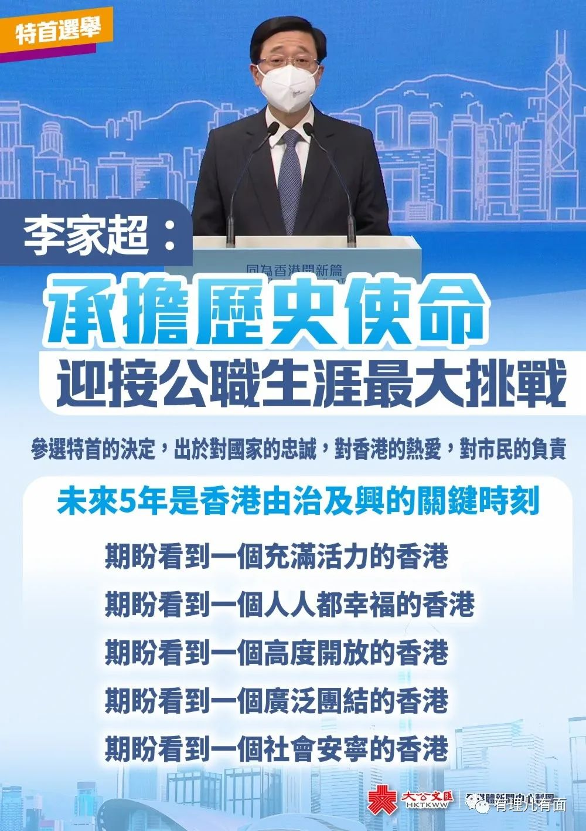





**关注公众号：**

**有理儿有面**

**理   性｜   揭   秘｜   探   讨**







有里儿有面

**微信扫一扫赞赏作者** **赞赏**

已喜欢，对作者说句悄悄话

取消

**发送给作者**

**发送**

最多40字，当前共字

 人赞赏

上一页 1/3 下一页

长按二维码向我转账

受苹果公司新规定影响，微信 iOS 版的赞赏功能被关闭，可通过二维码转账支持公众号。

### 精选留言

用户设置不下载评论